第四届全国高校教师教学创新大赛安徽省高校校赛作品汇总提交操作指南
一、登陆
使用谷歌或火狐游览器输入网址：http://tfsahsxs.mh.chaoxing.com点击右上方【登陆】按钮
登录页面右方使用学习通app扫码，未注册学习通的老师可使用移动设备在应用市场或AppStore中搜索“学习通”并下载，使用手机号即验证码登录学习通后扫码
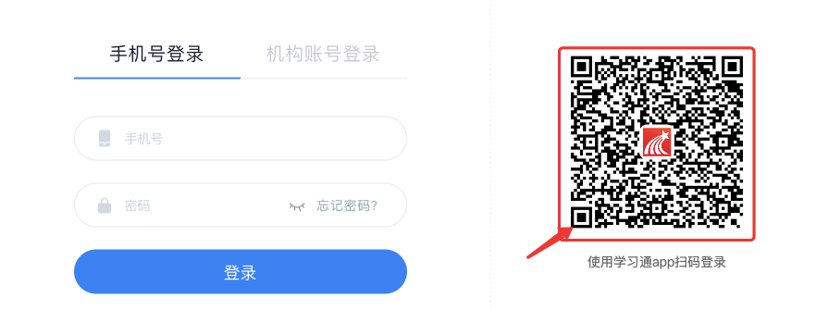
温馨提示或受浏览器兼容性影响，若已在移动设备点击确认登录后页面未显示登录信息可直接刷新当前网页

二、组品提交
登录后，选择上方导航栏右侧【个人中心】，默认进入承诺书确认页面，阅读后点击【同意】
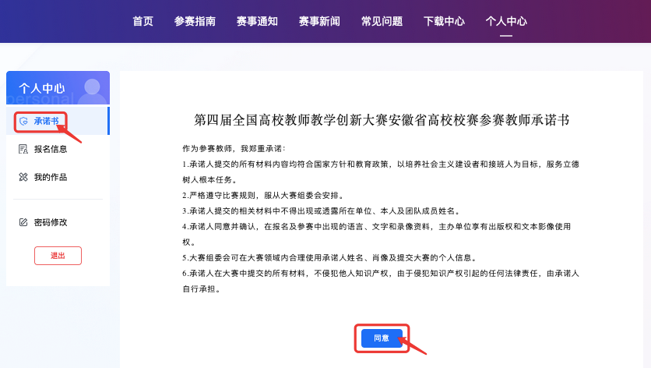
【报名信息】中输入手机号、工作单位、参赛课程名称及参赛组别
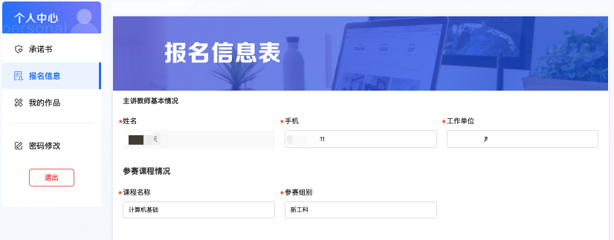

【我的作品】中选择教学创新成果报告、课堂教学实录视频、教学设计创新汇报视频三项参赛材料中任意两项，点击对应【上传附件】按钮完成上传，选择右上角【提交】完成
